
МИНОБРНАУКИ РОССИИ
Федеральное государственное бюджетное образовательное учреждение
высшего образования
«МИРЭА − Российский технологический университет»
РТУ МИРЭА
Институт информационных технологий (ИИТ)
Кафедра цифровой трансформации (ЦТ)

ОТЧЕТ ПО ПРАКТИЧЕСКОЙ РАБОТЕ
по дисциплине «Проектирование и разработка баз и хранилищ данных»

Практическое занятие № 3

Студенты группы ИНБО-01-17 | ИКМО-03-25 Фомичев Роман Алексеевич  . | (подпись)
Преподаватель | Черняускас В.В. | (подпись)
Отчет представлен | «___»________2025 г.

Москва 2026 г.
На рисунке 1 представлена физическая модель данных, построенная на основе логической модели данных с добавлением типов данных.
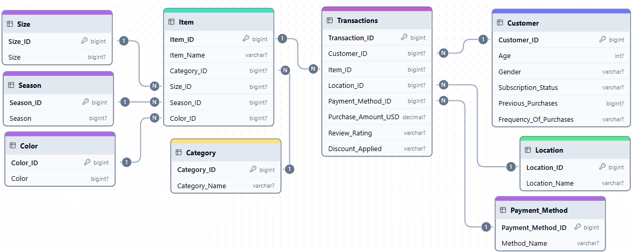
Рисунок 1 – Модель
Скрипт представлен на рисунках 2-3.
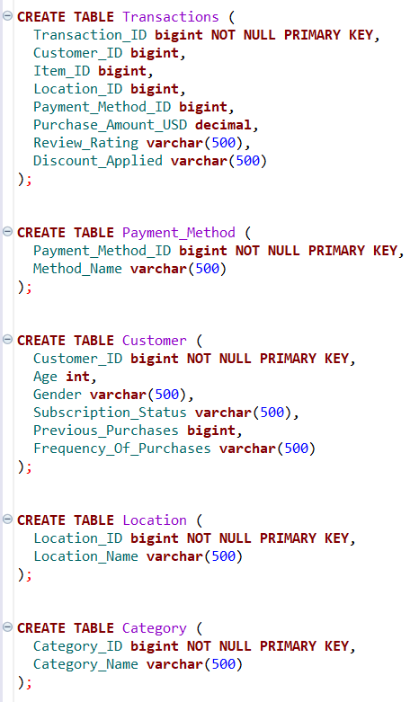
Рисунок 2 – Скрипт
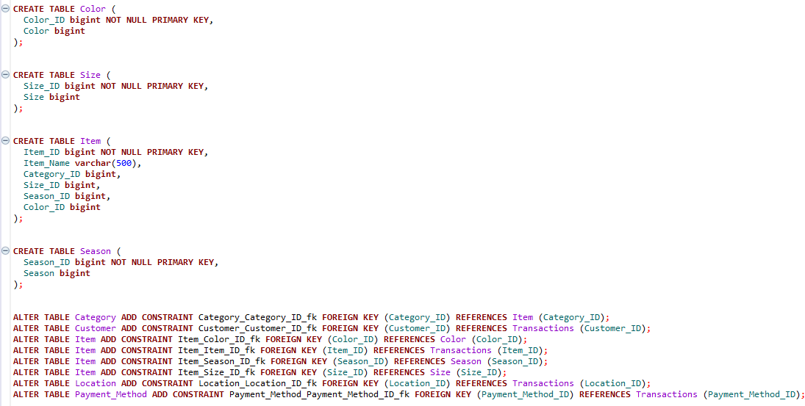
Рисунок 3 – Скрипт
Физическая модель в DBeaver представлена на рисунке 4.
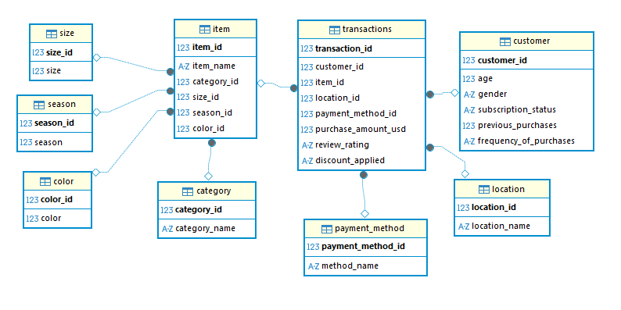
Рисунок 4 – Физическая модель

